RESPUESTA OBSERVACIONES INFORME DE EVALUACION
INVITACIÓN PÚBLICA DE OFERTAS Nro. 0109 DE 2015

OBJETO: SUMINISTRO DE 6.140 MEDIDORES COMO MINIMO, PARA ACOMETIDAS DE ACUEDUCTO DE TIPO VOLUMÉTRICO, DIÁMETRO NOMINAL DE 15 MM (1/2 PG.), TRANSMISIÓN MAGNÉTICA, Q3 = 2.5 – R160 O SUPERIOR. CON ACOPLES, ROSCAS ¾” POR ¾” CON VALVULA DE NO RETORNO. CON EL CUMPLIMIENTO DE TODAS LAS ESPECIFICACIONES TÉCNICAS SOLICITADAS. CON CERTIFICADO DE CALIBRACIÓN DE CADA UNO DE LOS MEDIDORES EXPEDIDO POR UN LABORATORIO DEBIDAMENTE CERTIFICADO POR LA ONAC.

PRESUPUESTO OFICIAL: El presupuesto oficial incluido el IVA, transporte, cargue y descargue es de QUINIENTOS MILLONES PESOS ($500.000.000).

Por medio del presente EMPOCALDAS S.A. E.S.P., procede a dar respuesta, dentro del término concedido en el cronograma del proceso de Invitación Pública 0109 de 2015, a las observaciones presentadas al informe de evaluación, en los siguientes términos:

- OBSERVACION N°01 – PAULA ANDREA GUZMAN – COORDINADORA COMERCIAL - METREX S.A.

El día 24 de julio de 2015, mediante correo certificado, la firma METREX S.A. presenta la siguiente observación a la evaluación de la invitación pública Nro. 0109 de 2015.

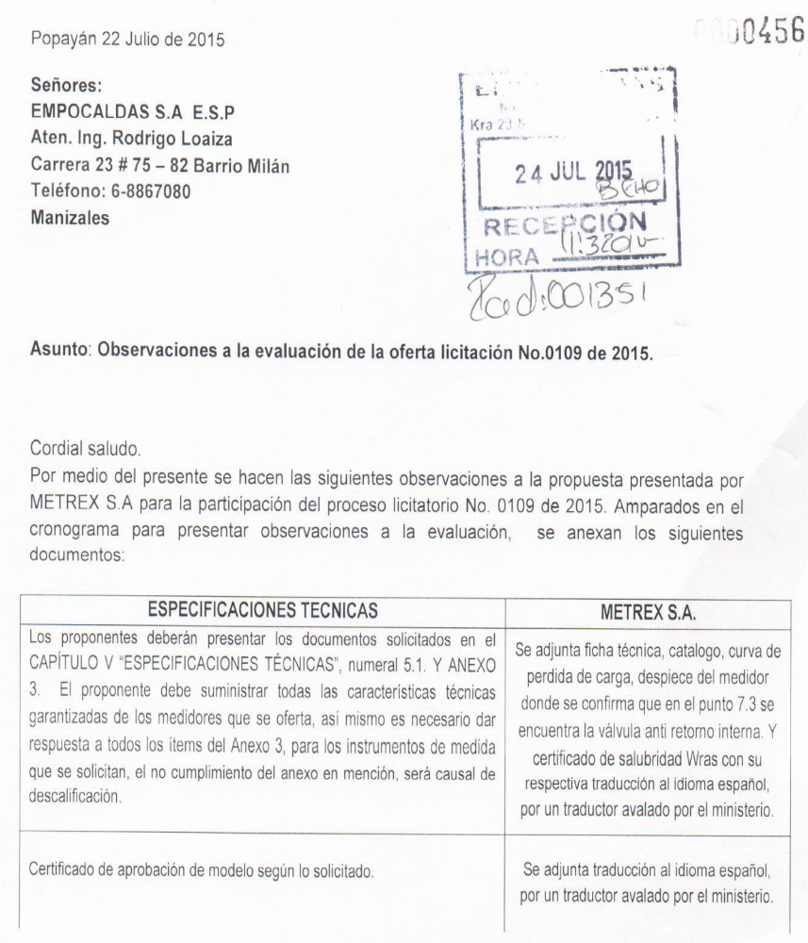

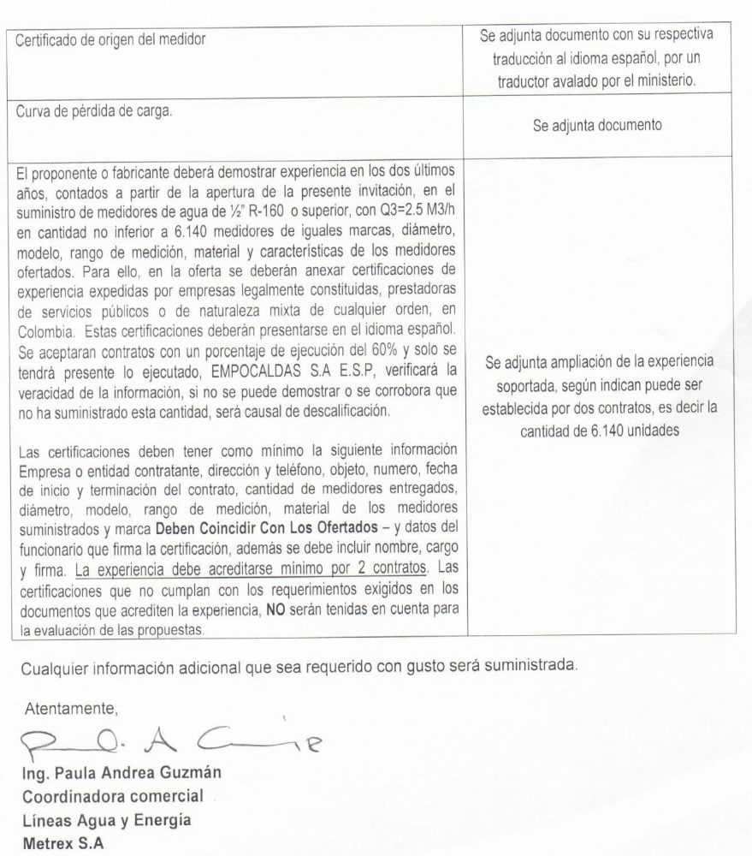

RESPUESTA DE LA ENTIDAD OBSERVACION N°01:

Una vez analizados los documentos allegados por el proponente METREX S.A. la entidad concluye lo siguiente:

Con respecto a los DOCUMENTOS DE JURIDICO:

El proponente aporta la autorización del fabricante para distribuir los equipos en Colombia, con fecha de expedición 16 de julio de 2015, cumpliendo por lo tanto con el requisito estipulado en el pliego de condiciones de la invitación pública, considerándose por lo tanto subsanado este requisito.

Con respecto a los DOCUMENTOS DE CARÁCTER TECNICO:

El proponente aporta el certificado de origen del medidor, el certificado de aprobación de modelo según lo solicitado, la curva de pérdida de carga, el certificado WRAS traducido por un traductor avalado por el ministerio, cumpliendo por lo tanto con el requisito establecido en el pliego de condiciones de la invitación pública, considerándose por lo tanto subsanados estos requisitos.

Con respecto a los DOCUMENTOS QUE ACREDITAN EXPERIENCIA:

El proponente aporta certificación expedida por la empresa CASA DEL BOMBILLO N°2 LTDA., en la cual se evidencia el suministro de medidores volumétricos en bronce R160 de ½” en los últimos tres años, pero la misma no subsana el requisito, ya que la empresa CASA DEL BOMBILLO N°2 LTDA. No es una Empresa de Servicios Públicos Domiciliarios, por lo tanto su propuesta se considera como NO HABILITADA en este requisito.

Con respecto a la VALVULA DE NO RETORNO.

El proponente aporta ficha técnica en la cual menciona la VALVULA DE NO RETORNO, pero la misma no subsana el requisito, ya que según certificado expedido por el Gerente de la empresa Aguas De Manizales S.A. E.S.P., se realizo el desarme de una de las muestras allegadas para las pruebas técnicas, pero en el mismo no se evidencia la presencia de la VALVULA DE NO RETORNO incorporada como pieza integral del medidor, por lo tanto su propuesta se considera como NO HABILITADA en este requisito y no podrá continuar con el proceso evaluativo. (VER ANEXO).

En conclusión y al no haber subsanado la totalidad de los requisitos habilitantes que hacían falta en su propuesta, queda el proponente METREX S.A. NO HABILITADO para continuar en la presente evaluación y su propuesta no podrá pasar a la siguiente etapa, esto es, la evaluación económica.

En consecuencia, el comité evaluador designado para tal efecto, mantiene la recomendación de DECLARAR DESIERTA la Invitación Pública 0109 de 2015 cuyo objeto es SUMINISTRO DE 6.140 MEDIDORES COMO MINIMO, PARA ACOMETIDAS DE ACUEDUCTO DE TIPO VOLUMÉTRICO, DIÁMETRO NOMINAL DE 15 MM (1/2 PG.), TRANSMISIÓN MAGNÉTICA, Q3 = 2.5 – R160 O SUPERIOR. CON ACOPLES, ROSCAS ¾” POR ¾” CON VALVULA DE NO RETORNO. CON EL CUMPLIMIENTO DE TODAS LAS ESPECIFICACIONES TÉCNICAS SOLICITADAS. CON CERTIFICADO DE CALIBRACIÓN DE CADA UNO DE LOS MEDIDORES EXPEDIDO POR UN LABORATORIO DEBIDAMENTE CERTIFICADO POR LA ONAC., por no cumplir las propuestas presentadas por los proponentes con la totalidad de los requisitos exigidos en los pliegos de condiciones de la presente invitación pública.

Manizales, julio 31 de 2015

Atentamente,

(ORIGINAL FIRMADO) (ORIGINAL FIRMADO)
EDGAR ARTURO DIAZ VINASCO. RODRIGO LOAIZA GONZALEZ.
Secretario General Jefe Departamento Comercial
EMPOCALDAS S.A. E.S.P. EMPOCALDAS S.A. E.S.P.

(ORIGINAL FIRMADO)
ANDRES FELIPE GRISALES
Coordinador de Acueducto y Saneamiento Hídrico
EMPOCALDAS S.A. E.S.P.

